Karta Zapadne Europe:
Na karti označiti bez geografske karte:
-države Zapadne Europe i njima susjedne države
-mora, morski zaljevi: Sredozemno more, Sjeverno more,Atlantski ocean, Biskajski zaljev
-strelicom ucrtati smjer Golfske struje
-strelicom ucrtati smjer stalnih (planetarnih) vjetrova i upisati naziv vjetra
-planine: Alpe, Pireneji, Jura
-gore: Vogezi, Aredni, Središnji masiv, Kambrijsko gorje, Penini ( Peninsko gorje), Grampiasnko gorje
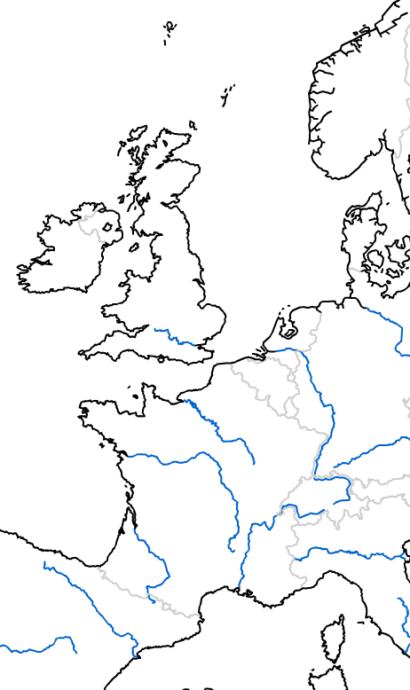
-vrhovi: Mt. Blanc, Ben Nevis
-rijeke: Loire, Garonne, Gironde, Seine, Temza, Rajna
-morski prolazi: Kanal La Manch ( Channel), Doverska vrtaa ( Doverski prolaz)
-otoci: Korzika, Velika Britanija, Irska, Frizijski otoci, Kanalski otoci, ot.Shetland, ot.Orkney
-poluotoci: Bretanja, Cornwall
-znakovima xxx označiti klifove, poldere
-glavni gradovi država Zapadne Europe
ostali gradovi:
Lille, Strasbourg, Marseille, Lyon, Toluous, Bordeaux, Nantes, Clermont Ferrand,
Liverpool, Manchester, Birmingham, Newcastle, Cardiff, Swansea, Glasgow, Aberdeen, Edinburgh, Belfast
Antwerpen, Gent
Den Haag, Rotterdam, Utrecht
Dublin, Gallway, Cork

